附件：

2022年度

部门决算公开说明

武乡现代农业产业示范区管理委员会

2023年7月25日

第一部分 概况

一、本部门（单位）职责

（一）推动武乡现代农业产业示范区特色农业产业化发展，进一步促进农村经济和一二三产业深度融合发展。

（二）编制示范区总体规划和发展计划，并组织实施。

（三）建设及管理示范区内基础设施、公共服务设施，做好示范区对外宣传、招商引资、安全生产及入区企业项目的协调服务工作。

（四）承接并行使市、县政府及有关职能部门赋予的其他权限。

二、机构设置情况

**（一）部门决算单位构成**

本套部门决算汇编范围的单位共1个，包括：武乡现代农业产业示范区管理委员会。

**（二）人员情况说明**

武乡现代农业产业示范区管理委员会人员编制共34人，其中行政人员0人，事业人员34人(含参照公务员法管理人员0人；财政补助人员34人)。

武乡现代农业产业示范区管理委员会2022年末实有人数共30人，其中在职人员30人，离退休人员 0人。

第二部分 2022年度部门（单位）决算表

一、收入支出决算总表

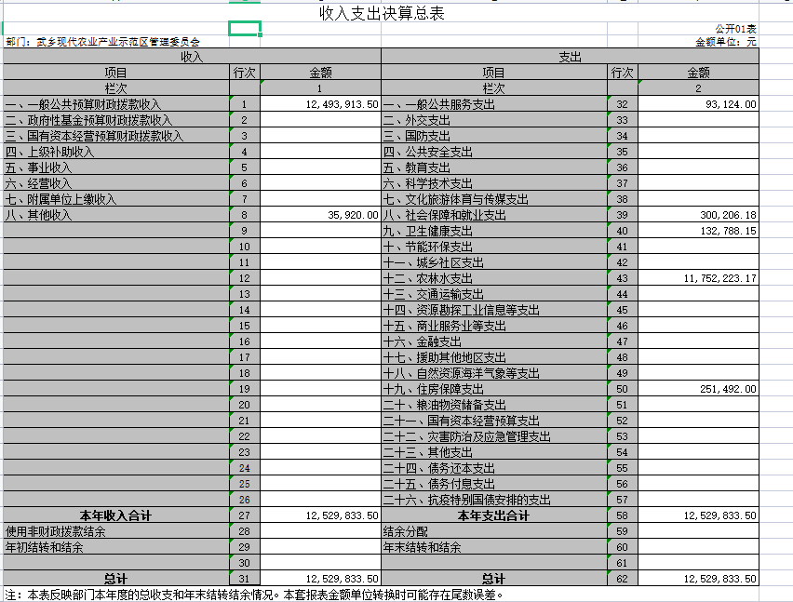二、收入决算表

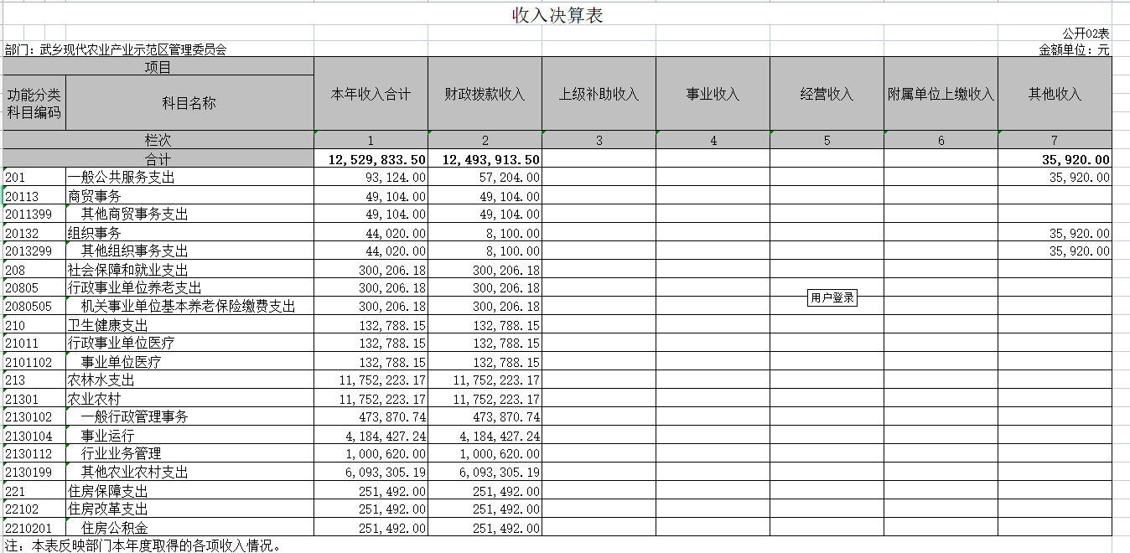

三、支出决算表

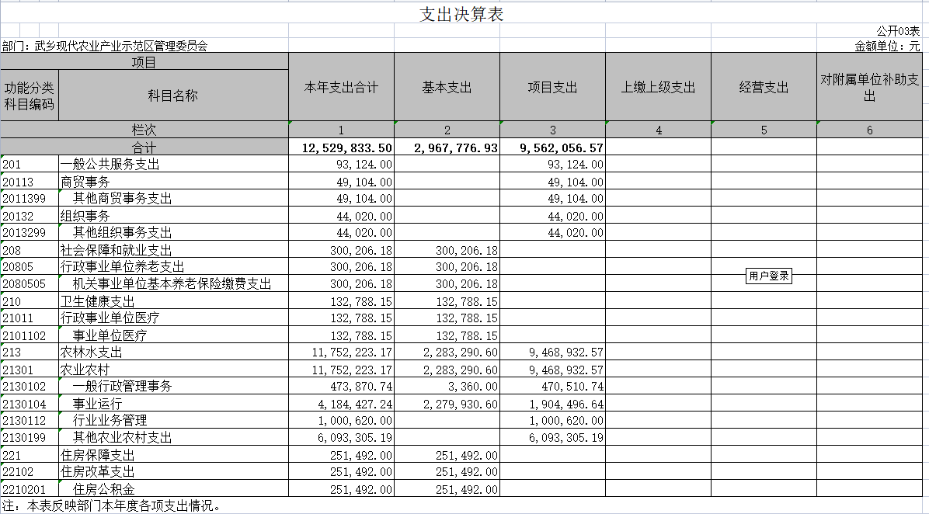

四、财政拨款收入支出决算总表

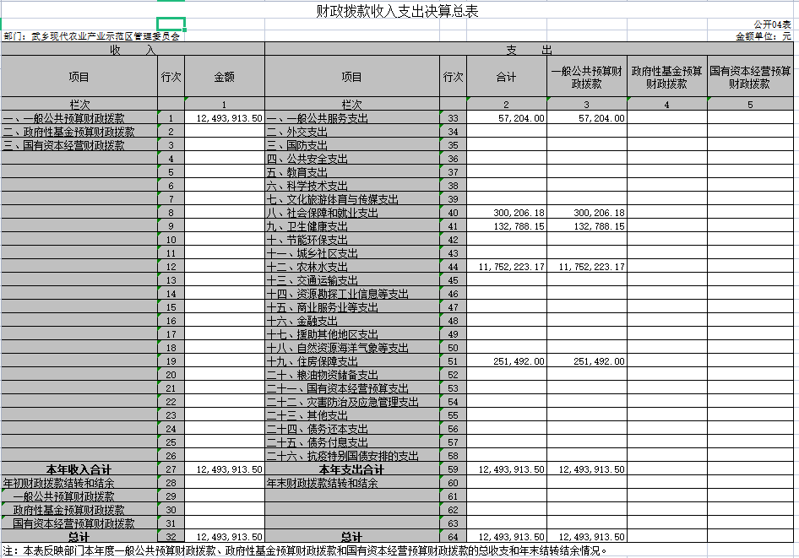

五、一般公共预算财政拨款支出决算表（一）

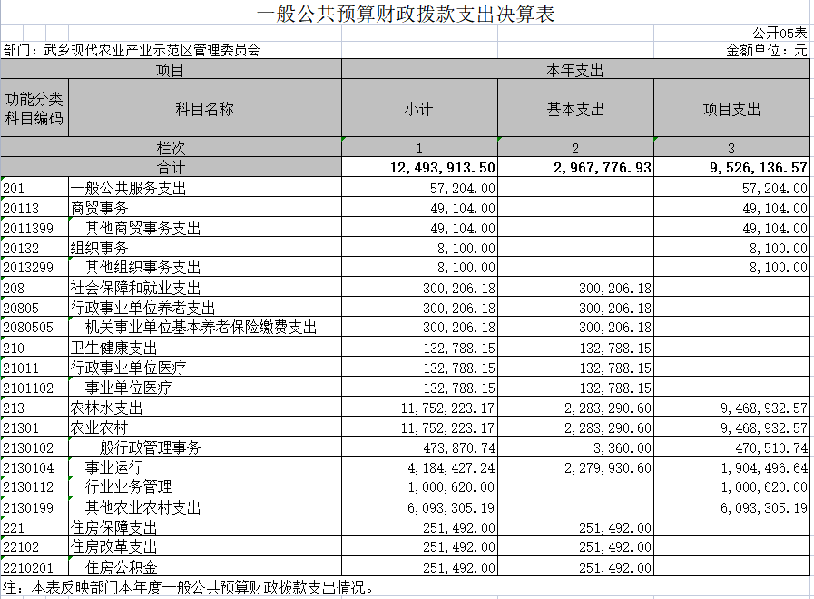

六、一般公共预算财政拨款支出决算表（二）

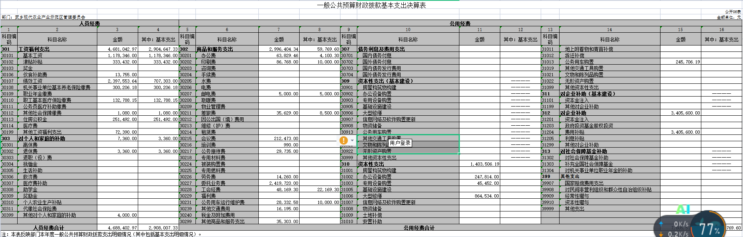

七、一般公共预算财政拨款“三公”经费支出决算表

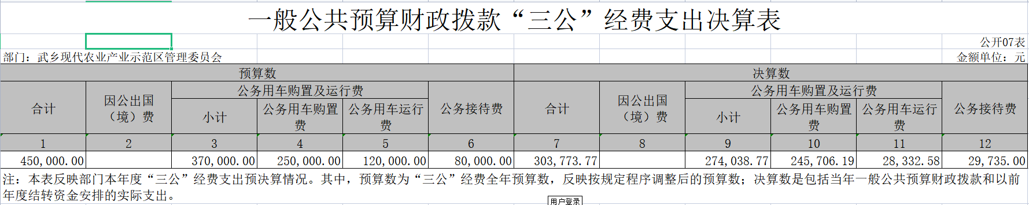

八、政府性基金预算财政拨款收入支出决算表

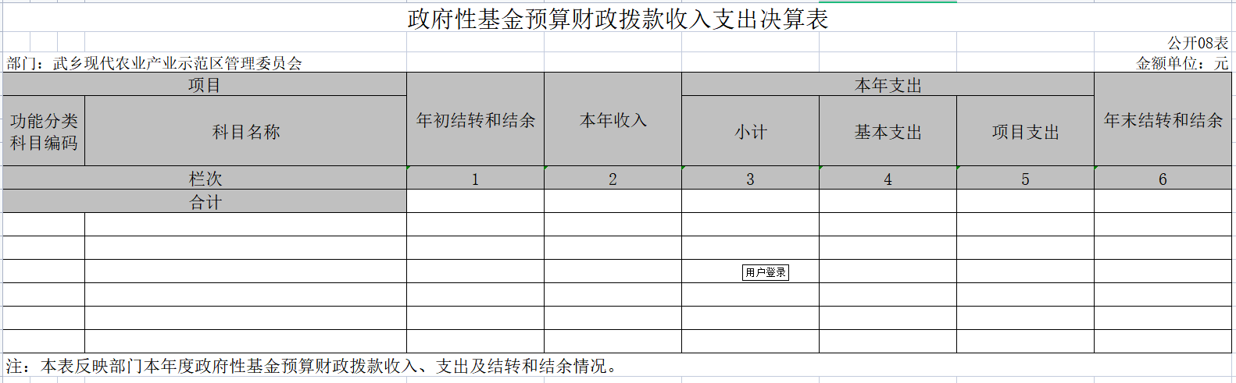

九、国有资本经营预算财政拨款支出决算表

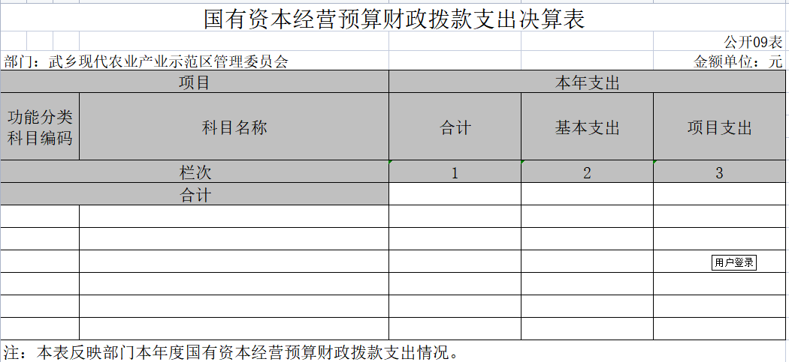

说明：武乡现代农业产业示范区管理委员会没有使用国有资本经营预算安排的支出，故本表无数据。

十、部门决算公开相关信息统计表

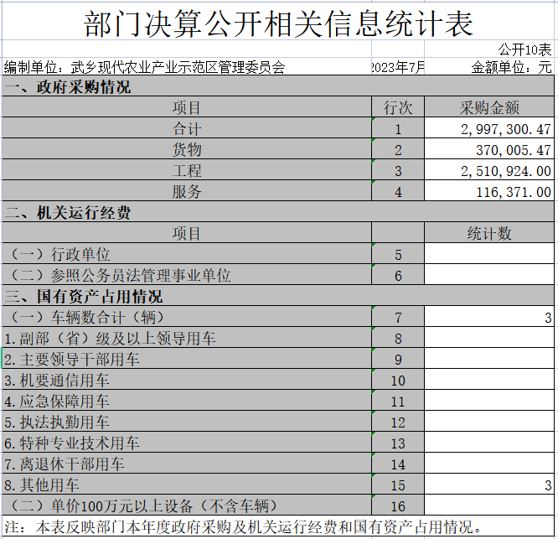

第三部分 2022年度部门（单位）决算情况说明

一、收入支出决算总体情况说明

2022年度收入总计1252.98万元、支出总计1252.98万元。与2021年相比，收入总计增加734.13万元，增长141%，支出总计增加734.13万元，增长141%。主要原因是不断完善示范区基础配套设施，人员配备齐全，加大招商引资力度，对区内企业实行“三通一平”等费用补贴。

二、收入决算情况说明

2022年度收入合计1252.98万元，其中：财政拨款收入1249.39万元，占比99.7%；其他收入3.59万元，占比0.3%。

三、支出决算情况说明

2022年度支出合计1252.98万元，其中：基本支出296.78万元，占比24%；项目支出956.21万元，占比76%。

四、财政拨款收入支出决算总体情况说明

2022年度财政拨款收入总计1249.39万元、支出总计1249.39万元。与2021年相比，财政拨款收入增加730.54万元，增长141%，财政拨款支出总计增加730.54万元，增长141%。主要原因是不断完善示范区基础配套设施，人员配备齐全，加大招商引资力度，对区内企业实行“三通一平”等费用补贴。

五、一般公共预算财政拨款支出决算情况说明

（一）财政拨款支出决算总体情况

2022年度财政拨款支出1249.39万元，占本年支出合计的99.7%。与2021年相比，财政拨款支出增加730.54万元，增长141%。主要原因是不断完善示范区基础配套设施，人员配备齐全，加大招商引资力度，对区内企业实行“三通一平”等费用补贴，导致支出增加。其中，人员经费468.84万元，占比37.5%，日常公用经费780.55万元，占比62.5%。

（二）财政拨款支出决算结构情况

2022年度财政拨款支出1249.39万元，主要用于以下方面：**一般公共服务（类）**支出5.72万元，占0.46%；**社会保障和就业（类）**支出30.02万元，占2.4%；**卫生健康（类）**支出13.28万元，占1.06%；**农林水（类）**支出1175.22万元，占94.06%；**住房保障（类）**支出25.15万元，占2.01%。

（三）财政拨款支出决算具体情况

2022年度财政拨款支出年初预算1277.42万元，支出决算1249.39万元，完成年初预算的98%。其中：

一般公共服务支出年初预算0元，支出决算9.3万元，完成年初预算的100%，用于开发区考核奖励资金、党建工作经费等。较2021年决算减少165.18万元，下降95%，主要原因是2021年9名中层干部配置到位，公开招聘的8名专业技术人员到岗，人员较2022年增加较多。社会保障和就业支出年初预算30万元，支出决算30万元，完成年初预算的100%，用于单位基本养老保险缴费支出。较2021年决算增加25万元，增长500%，主要原因是2022年人员配备齐全，职工人数增加导致支出增加。卫生健康支出年初预算13.7万元，支出决算13.3万元，完成年初预算的97%，用于单位医疗保险缴费支出。较2021年决算增加11.1万元，增长500%，主要原因2022年人员配备齐全，职工人数增加导致支出增加。农林水支出年初预算1210.5万元，支出决算1175.2万元，完成年初预算的97%，用于事业运行、行业业务管理、其他农业农村支出。较2021年决算增加961.58万元，增长450%，主要原因是2022年增加了人员经费奖励绩效和对企业项目的费用补贴。住房保障支出年初预算22.8万元，支出决算25.1万元，完成年初预算的110%，用于住房公积金。较2021年决算增加21.44万元，增长586%，主要原因是人员新增导致支出增加。

六、一般公共预算财政拨款基本支出决算情况说明

2022年度财政拨款基本支出296.78万元，其中：人员经费290.8万元，主要包括基本工资、津贴补贴、绩效工资、养老保险缴费、医疗保险缴费、其他社会保障缴费、住房公积金、退休费；公用经费5.98万元，主要包括办公费、印刷费、邮电费、差旅费、工会经费、公务用车运行维护费。

七、一般公共预算财政拨款“三公”经费支出决算情况说明

（一）“三公”经费财政拨款支出决算总体情况说明

2022年度“三公”经费财政拨款支出预算45万元，支出决算30.4万元，完成年初预算的68%，比上年度增加23.62万元，增长349%，主要原因是：购买2辆公务用车。本单位无因公出国（境）支出；公务用车购置费支出24.6万元，完成年初预算的98%，比上年度增加24.6万元，增长100%，主要原因是：购买2辆公务用车;公务用车运行维护费支出2.8万元，完成年初预算的23%，比上年度减少0.51万元，下降16%，主要原因是：严格控制“三公”经费开支；公务接待费支出2.97万元，完成年初预算的37%，比上年度减少0.5万元，下降15%，主要原因是：严格控制“三公”经费开支。

（二）“三公”经费财政拨款支出决算具体情况说明

1、本单位无因公出国（境）支出。

2、公务用车购置支出24.6万元，使用一般公共预算财政拨款共购置公务用车2辆，主要用于重要公文的取送、文件的传递、检查督导调研培训等集体活动和正常公务出行等。

3、公务用车运行维护费支出2.8万元，使用一般公共预算财政拨款负担的公务用车保有量共3辆车，主要用于重要公文的取送、文件的传递、检查督导调研培训等集体活动和正常公务出行等，公务活动所需车辆的燃料费、维修费、过桥过路费等。

4、公务接待费支出2.97万元，共接待15批次，186人次。国内接待费2.97万元，共接待15批次，186人次，不存在外事接待。

八、其他重要事项情况说明

（一）机关运行经费支出情况说明

武乡现代农业产业示范区管理委员会无机关运行经费。

（二）政府采购情况说明

2022年度政府采购支出总额299.73万元，其中：政府采购货物支出37万元、政府采购工程支出251.1万元、政府采购服务支出11.64万元。政府采购授予中小企业合同金额0万元。

（三）国有资产占用情况说明

截至2022年12月31日，本部门共有车辆3辆。其中，其他用车3辆，其他用车主要是用于重要公文的取送、传递，检查督导调研培训等集体活动和正常公务出行等；单价50万元（含）以上的通用设备XX台（套），单价100万元（含）以上专用设备XX台（套）。

（四）预算绩效情况说明

根据预算绩效管理要求，我部门组织对2022年度部门预算项目支出中其他运转类项目和特定目标类项目全面开展绩效自评。其中，一级项目 0 个，二级项目0个，共涉及资金 0 万元，占一般公共预算项目支出总额的 0%。组织对 2022年度0 个政府性基金预算项目支出开展绩效自评，共涉及资金0 万元，占政府性基金预算项目支出总额的0%。组织对 2022 年度0 个国有资本经营预算项目支出开展绩效自评，共涉及资金 0 万元，占国有资本经营预算项目支出总额的 0%。

第四部分 名词解释

部门应当按照部门预算管理要求，对本部门涉及的专业名词进行解释。（以下模板仅供参考，以单位实际为准）

**财政拨款收入：**指单位从同级财政部门取得的财政预算资金。

**事业收入：**指事业单位开展专业业务活动及辅助活动取得的收入。

**经营收入：**指事业单位在专业业务活动及其辅助活动之外开展非独立核算经营活动取得的收入。

**其他收入：**指单位取得的除上述收入以外的各项收入。主要是事业单位固定资产出租收入、存款利息收入等。

**使用非财政拨款结余：**指事业单位使用以前年度积累的非财政拨款结余弥补当年收支差额的金额。

**年初结转和结余：**指单位以前年度尚未完成、结转到本年仍按原规定用途继续使用的资金，或项目已完成等产生的结余资金。

**结余分配：**指事业单位按照会计制度规定缴纳的所得税、提取的专用结余以及转入非财政拨款结余的金额等。

年末结转和结余：指单位按有关规定结转到下年或以后年度继续使用的资金，或项目已完成等产生的结余资金。

**基本支出：**指为保障机构正常运转、完成日常工作任务而发生的人员支出和公用支出。

**项目支出：**指在基本支出之外为完成特定行政任务和事业发展目标所发生的支出。

**“三公”经费：**指省直部门用一般公共预算安排的因公出国（境）费、公务用车购置及运行费和公务接待费。其中，因公出国（境）费反映单位公务出国（境）的国际旅费、国外城市间交通费、住宿费、伙食费、培训费、公杂费等支出；公务用车购置费反映公务用车车辆购置支出（含车辆购置税）；公务用车运行维护费反映单位按规定保留的公务用车燃料费、维修费、过路过桥费、保险费、安全奖励费用等支出；公务接待费反映单位按规定开支的各类公务接待（含外宾接待）支出。

**机关运行经费：**指行政单位和参照公务员法管理的事业单位使用一般公共预算安排的基本支出中的日常公用经费支出。